card-form接入步骤：

1 - 创建一个空components.html文件

2 - 创建一个表单

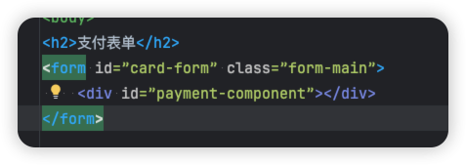

3 - 从hub中获取public_key

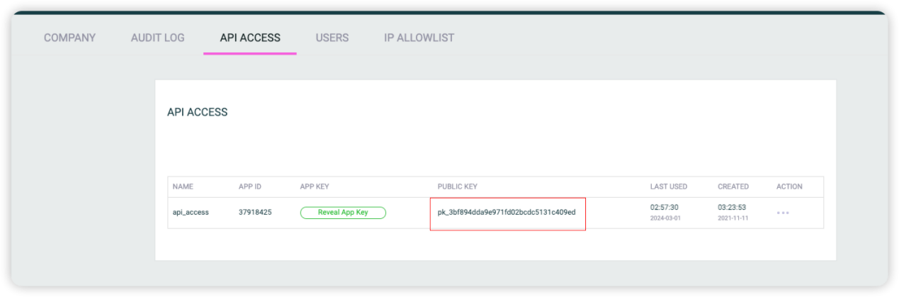

4 - 从rest-api的/payment-sessions接口获取session_id

5 - 初始化对象  
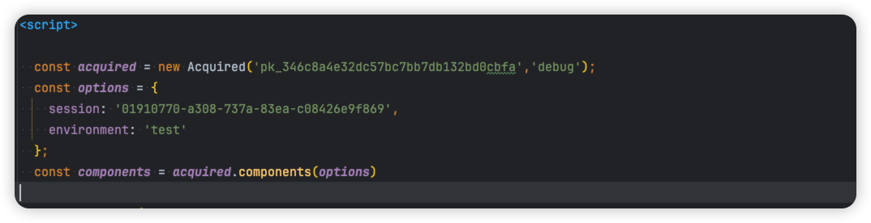

6 - 设置confirmParams参数，使用acquired.confirmPayment提交参数进行请求

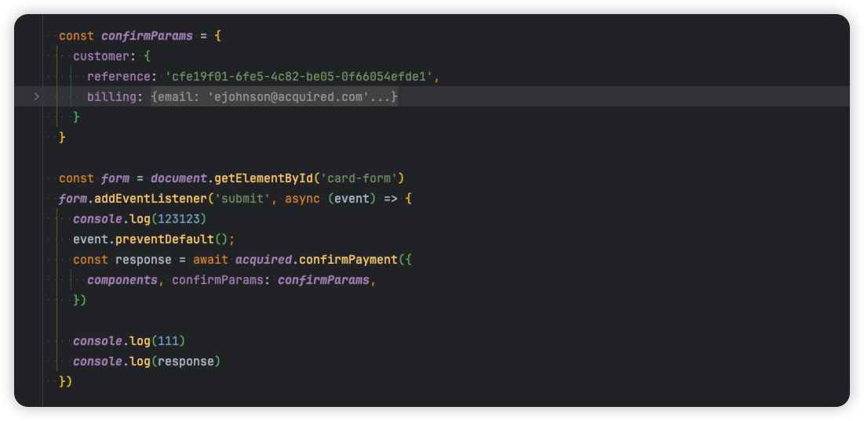

7 - 打印参数

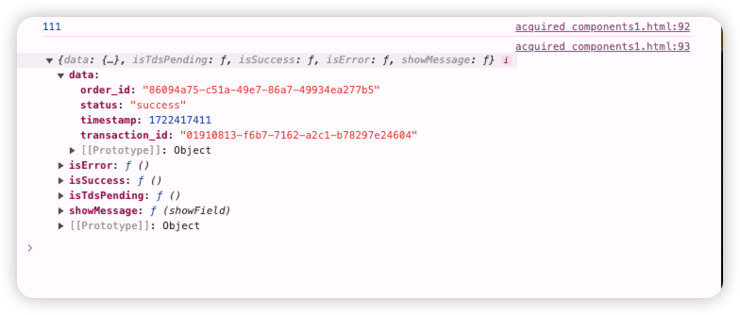

注意：如果需要接入3ds，只需要在创建session_id的时候添加tds对象

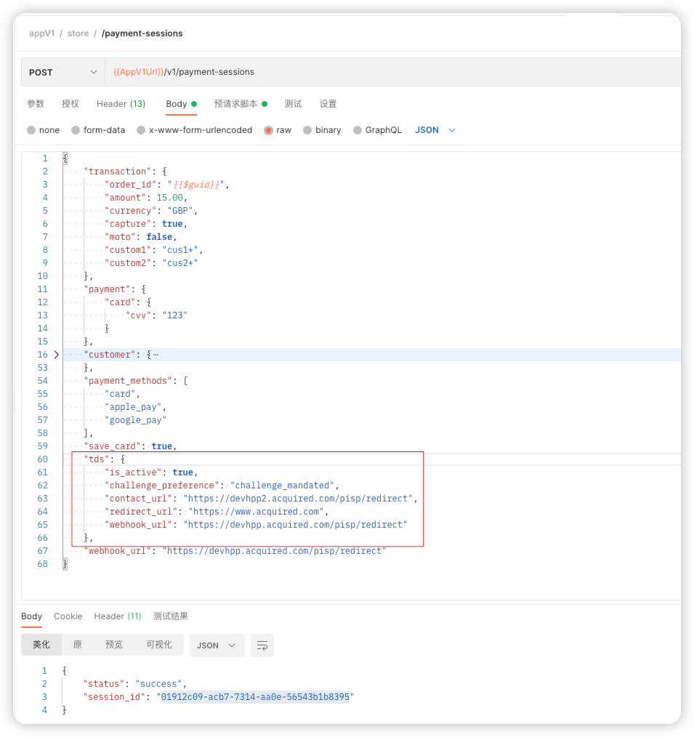

# payment-form接入步骤

1 - 在card-form接入的基础上，在创建session_id的时候加入参数payment_methods

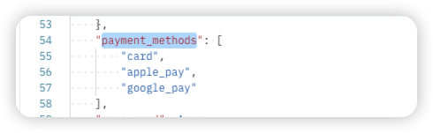

2 - create的时候使用’payment’，注意apay只能在safari浏览器中显示并使用

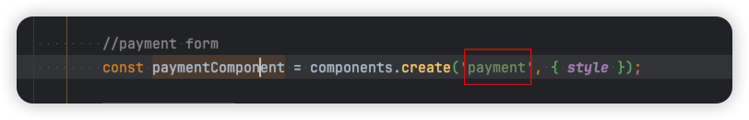

# individual-form接入步骤

# 1 - 创建你需要的字段 如果是回头客的话，可以在请求session_id的时候加入card_id，这样可以达到只填写cvv的效果

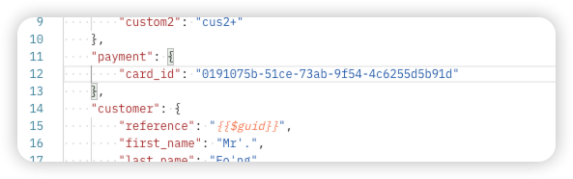

# 使用react框架注意事项

1. 使用js格式的时候，通过链接引入acquired.js后，使用new Acquired会报错no_undef错误，但是打印Acquired是已经加载了，所以只需要忽略ESLint检测Acquired就行

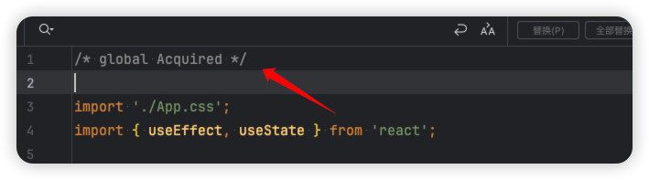

1. 使用ts格式的时候，通过链接引入acquired.js后，使用new Acquired会报错，也可以通过declare对Acquired未定义的检查进行忽略

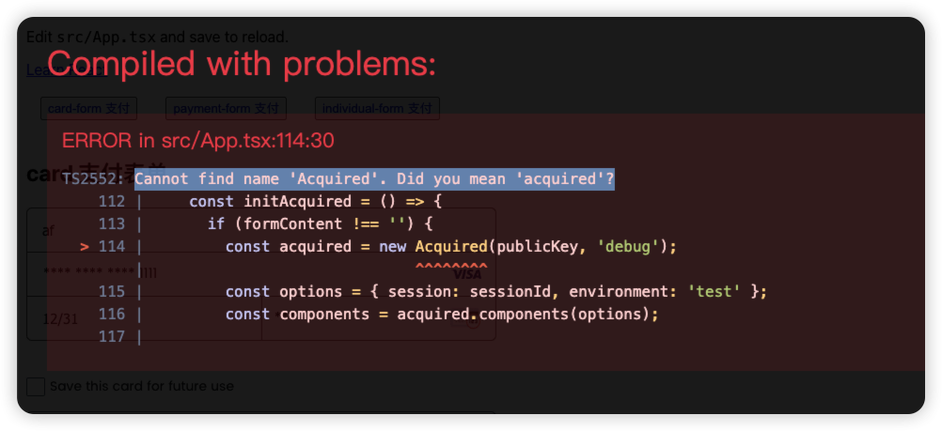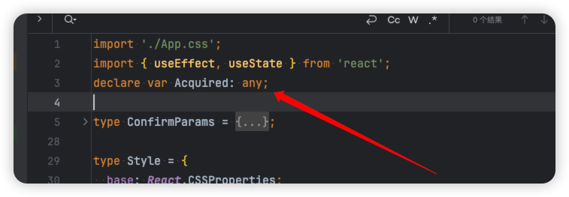

# 使用Vue注意事项

需要定义Acquired

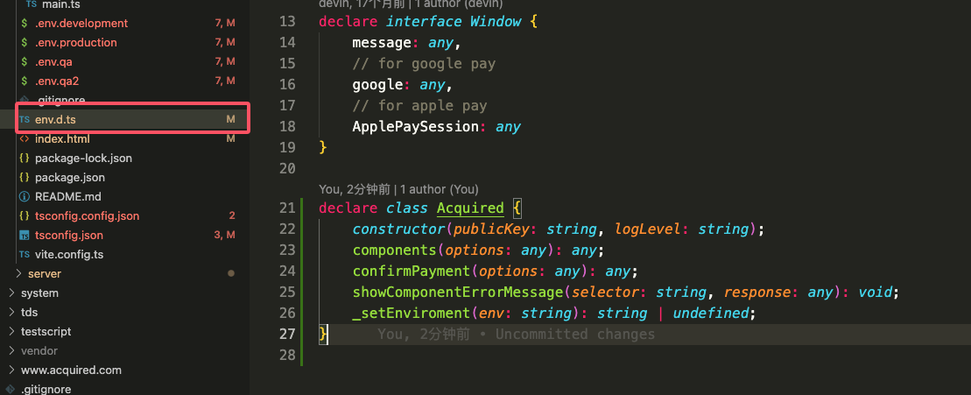

# 文档问题

1 - 这里应该使用的是分号不是逗号，多个代码段中的单引号不是英文状态下的

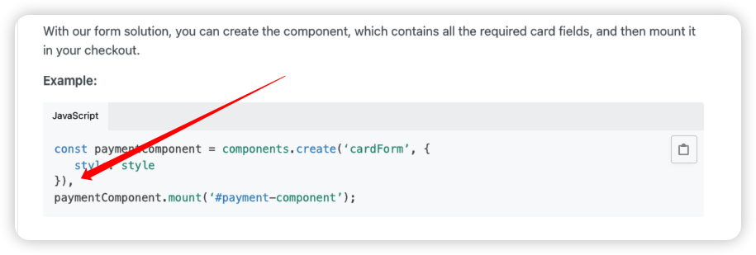

2 - 多个代码段缺少结尾符号  
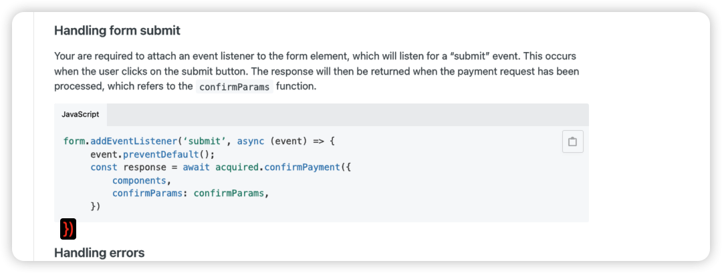

3 - 错误单引号

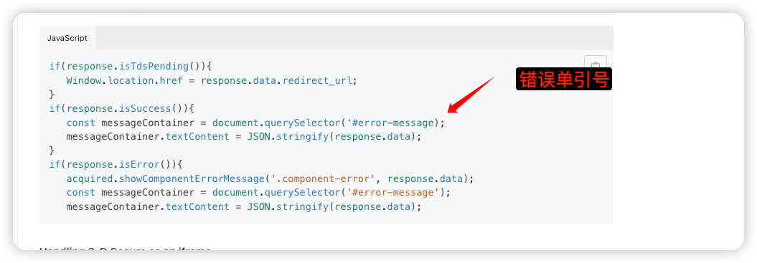

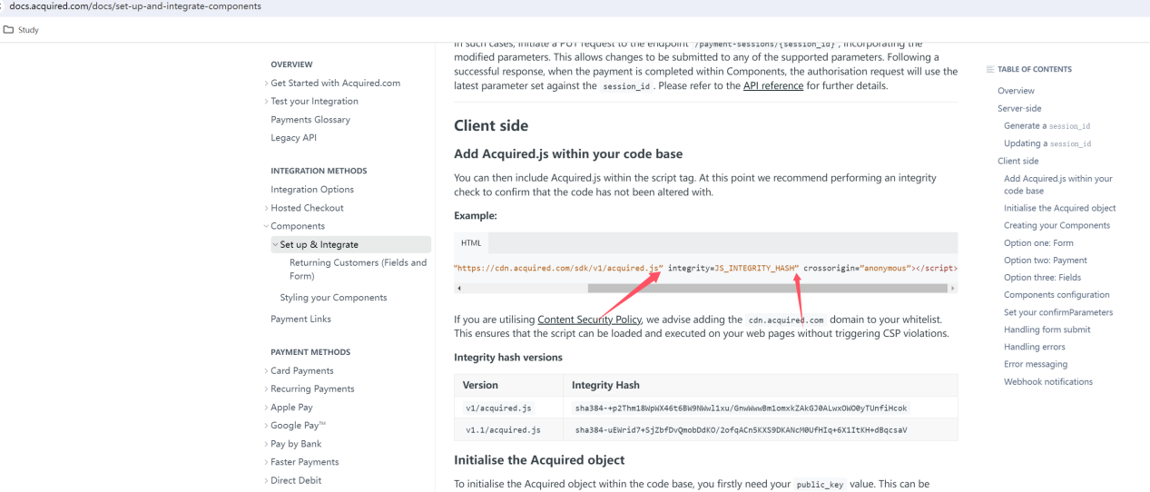

4 - 大小写

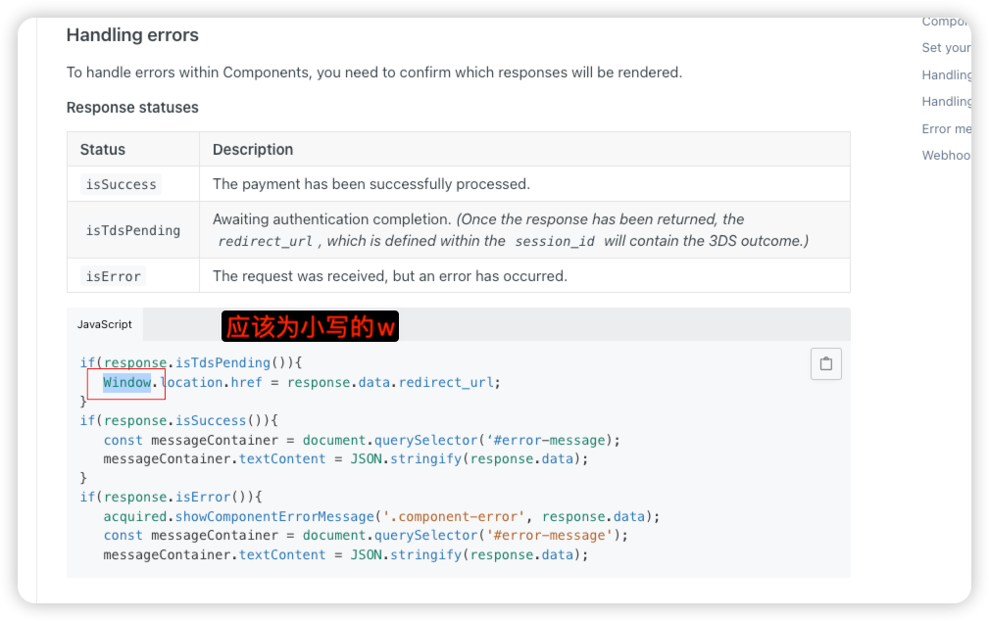

5 - 这两图标应该是显示在CardNumber组件中

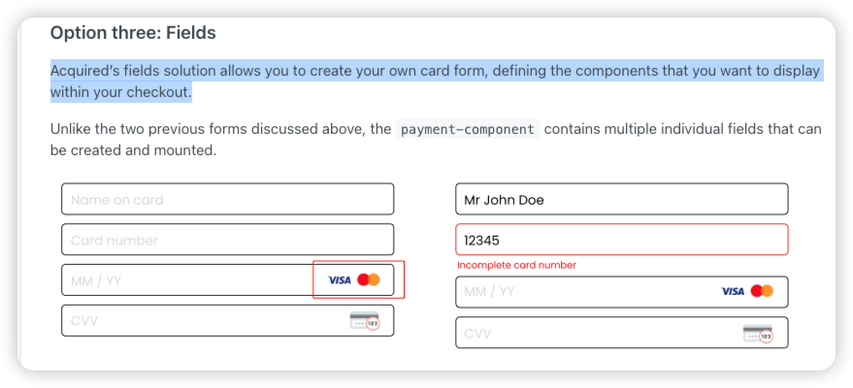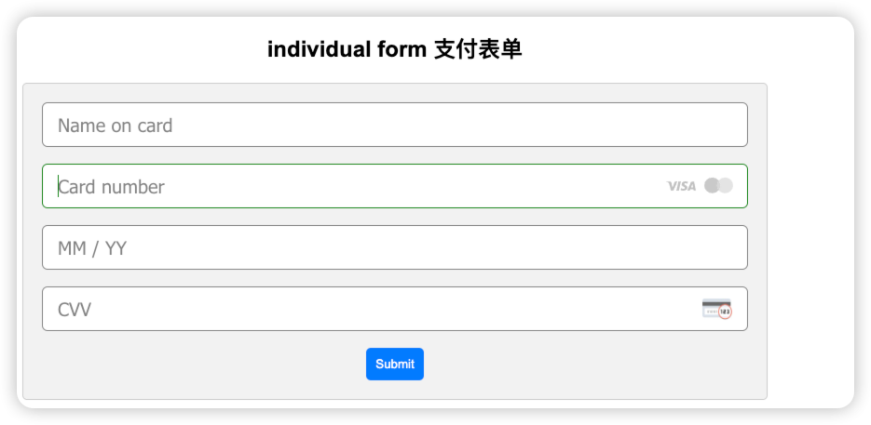

debug问题  
1 -使用过期的session_id时，debug未返回正确提示

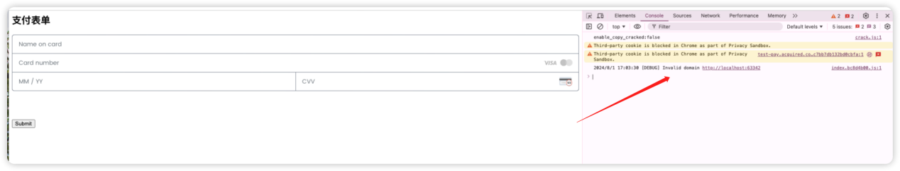

2 - 使用已经支付过的session_id打开 payment-form后没有提示，表单也是空白的，cardForm可以正常显示

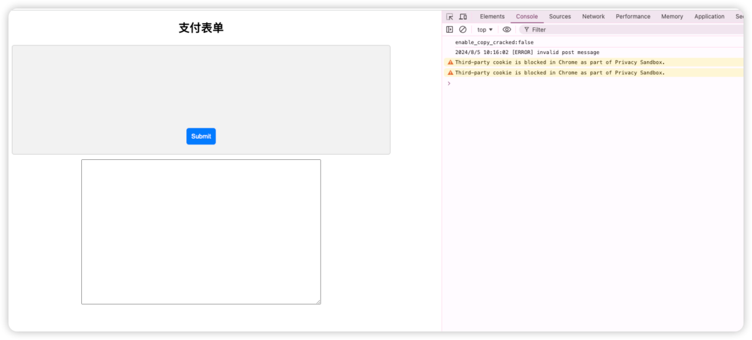

# 聊天出现的问题

1. 加查link 详情的endpoint
2. 检查创建session_id的时候，redirect_url参数的位置是不是在tds对象里面

